Запорізька обласна державна адміністрація
Департамент захисту довкілля

«Якість атмосферного повітря за 1 півріччя 2022 м. Запоріжжя»
Аналітична записка

Контроль за станом атмосферного повітря є однією з ключових ланок системи моніторингу довкілля, оскільки надає інформацію про рівень забрудненості компонента, який першочергово, не опосередковано впливає на здоров’я великої кількості людей.
З початку повномасштабного вторгнення військ Російської федерації на територію України система зазнала суттєвих негативних впливів.
У роботі представлені результати оцінки якості атмосферного
повітря на основі розрахунку індексу забруднення атмосфери та комплексного індексу забруднення атмосфери міста Запоріжжя. Для оцінки використані дані спостережень на мережі стаціонарних постів міста за 2020—2022 рр. за основними забруднювальними речовинами. Визначено перелік основних забруднювальних речовин (формальдегід, пил, оксид вуглецю, фенол, оксиди азоту, двоокис сірки) і внесок кожної з них до загального рівня забруднення атмосфери. Найбільший рівень комплексного індексу забруднення атмосфери спостерігається на постах, які розташовані в центрі міста в безпосередній близькості до основного промислового комплексу, та сягають 5,9—10,1, що відповідає високому рівню забрудненню. Метою роботи є аналіз рівня якості повітря у м. Запоріжжі за 1 півріччя 2022 у порівнянні з аналогічними періодами 2020 та 2021.
Для цього аналізу використані дані моніторингу якості повітря за останні 3 роки. В якості індикаторів порівняння взяті обсяги виробництва основних видів продукції крупних підприємств та усталений для України показник ІЗА (індекс забруднення атмосфери), концентрації забруднюючих речовин в атмосфері (за ознакою пріоритетності).

Ключові слова: атмосферне повітря; викиди; забруднювальні речовини; індекс забруднення атмосфери; рівень забруднення.

До лютого 2022 року державний моніторинг якості повітря в м. Запоріжжі проводився Запорізьким центром гідрометеорології на 5-ти стаціонарних постах спостереження за станом забруднення навколишнього природного середовища (ПСЗ) в 3-х районах міста – Дніпровському, Вознесенівському, Олександрівському, з яких 4 поста розташовані на лівому березі Дніпра, з періодичністю відбору проб 5 днів на тиждень, 3-4 рази на добу (рис. 1).

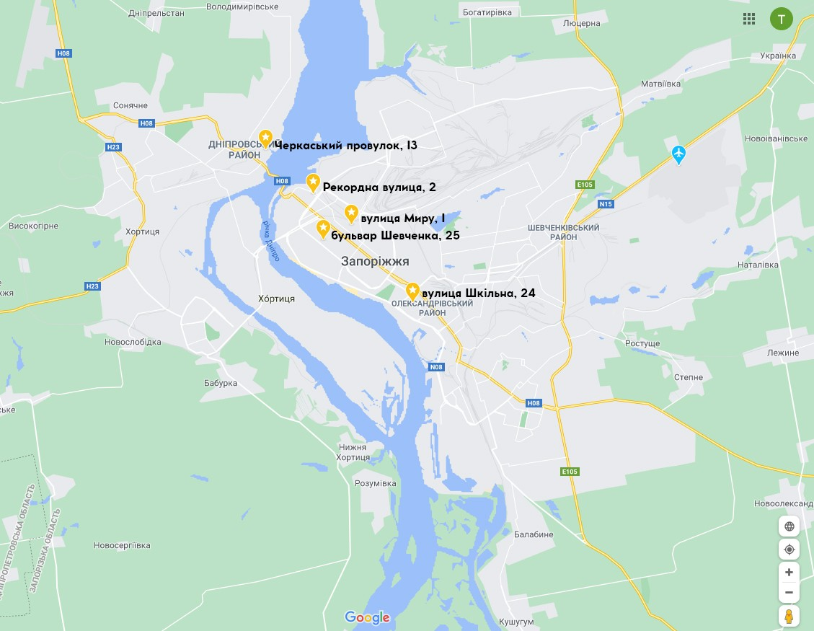

Рис. 1 – Схема розташування ПСЗ ЗЦГМ м.Запоріжжя

Забір проб на постах здійснювався згідно затвердженої програми для міста і кожного посту (з урахуванням місця розташування, близькості до джерел викидів, інших чинників).
Спостереження виконувалися за повною (01, 07, 13 та 19 години) або скороченою програмою (7 та 19 години) протягом всього року, крім вихідних та святкових днів. Місця розташування постів спостереження забруднення (ПСЗ), перелік забруднюючих речовин та клас їх небезпеки наведені у таблиці 1.
На всіх ПСЗ визначається вміст основних забруднювальних домішок – завислі речовини (пил), двоокис сірки, оксид вуглецю і двоокис азоту. За вмістом специфічних речовин – сірководень, фенол, фтористий водень, хлористий водень, формальдегід спостереження проводилися на окремих постах з урахуванням викидів промислових підприємств, розташованих поблизу ПСЗ, а також в районах найбільш завантажених автомагістралей міста.

Таблиця 1 – Місця розташування ПСЗ, перелік забруднюючих речовин та клас їх небезпеки

Номер поста спостережень | Місце розташування точки спостережень | Параметри, що контролюються | Од. виміру | Періодичність спостережень
№9 | Вул. Рекордна, 2 | пил, СО, розчинні сульфати, важкі метали | мг/м³ | 2 рази на добу
 |  | SО₂, NО₂, сірководень, фтористий водень, формальдегід |  | 4 рази на добу
№10 | Бул. Шевченка, 25 | пил, СО | мг/м³ | 2 рази на добу
 |  | SО₂, NО₂, фенол |  | 3 рази на добу
 |  | сірководень |  | 4 рази на добу
№11 | Вул.  Миру, 1 | пил, СО, важкі метали, бенз(а)пірен | мг/м³ | 2 рази на добу
 |  | SО₂, NО_{2,} NО_{х,} сірководень |  | 3 рази на добу
 |  | Фенол, формальдегід |  | 4 рази на добу
№12 | Вул.  Шкільна, 24 а | пил, СО, SО₂, NО₂ важкі метали, бенз(а)пірен | мг/м³ | 2 рази на добу
 |  | Фенол |  | 3 рази на добу
 |  | Хлористий водень |  | 4 рази на добу
№13 | Пров.  Черкаський, 13 | пил, СО SО₂, NО₂, бенз(а)пірен | мг/м³ | 2 рази на добу
 |  | Хлористий водень |  | 4 рази на добу

Вихідні дані для аналізу :
Для оцінки стану забруднення повітря
- показник ІЗА – індексу забруднення атмосфери та КІЗА – комплексний індексу забруднення атмосфери, як усталений показник, який використовується в Україні.
ІЗА розраховується по окремих забруднюючих речовинах для оцінки внеску окремих домішок в загальний рівень забруднення атмосфери або комплексно за декількома речовинами з метою порівняння цього рівня в різних містах. За значенням ІЗА можна судити про ступінь забруднення повітря та динаміку забруднення. Для порівняння ступеня забруднення повітря в різних локаціях міста використовується показник сумарного ІЗА – комплексний індекс забруднення атмосфери (КІЗА).
- Середньомісячні концентрації забруднюючих речовин у кратності
перевищень встановлених середньодобових гранично-допустимих концентрацій (далі – ГДК) по пріоритетним забруднюючим речовинам.
Для кореляції показників якості повітря з детермінантою (визначальний чинник), характерною для м. Запоріжжя
- Обсяги випущеної продукції 5 найбільших підприємств важкої металургії основного промислового майданчику міста.
Детермінуючим фактором, що впливає на якість повітря у м. Запоріжжі є потужність виробництва 10 підприємств, що належать до 1 групи і складають основу (95%) балансу забруднення атмосфери. Для даного аналізу обрані 5 підприємств важкої металургії, викиди яких є панівними у загальному балансі валових (тон/рік) викидів, які розташовані у Вознесенівському районі міста на основному проммайданчику. Інші підприємства 1 групи, які мають вагомий вклад в баланс валових забруднень, розташовані в інших районах – не враховувалися через відсутність у цих адмінрайонах постів спостережень ЗЦГМ, інформація з яких є вихідною для розрахунку ІЗА та КІЗА.

Моніторинг якості повітря у період воєнного стану.

У березні 2022 забір проб на постах ЗЦГМ не здійснювався, затверджені програми відбору проб не виконувалися у повному обсязі через низку об’єктивних причин – небезпека ракетних обстрілів території міста, фізична відсутність персоналу через мобілізацію та евакуацію населення, проблеми з ПММ та транспортування і логістику проведення відповідного фізико-хімічного аналізу у відповідних лабораторіях гідро метрологічної служби України.
Однак з квітня 2022 ЗЦГМ відновив повний комплекс відбору проб та налагодив належну роботу з моніторингу повітря у м. Запоріжжі на всіх існуючих постах спостереження. Слід зазначити, що мобільна лабораторія моніторингу довкілля ОЦКПХ МОЗ України (далі – МЛМД) виконувала виїзди на моніторингові дослідження теж за умов обмежених можливостей.
Станом на 01.07.2022, навіть з урахуванням змін у організації досліджень, відбір проб здійснюється у обсязі, який дозволяє робити висновки щодо якості повітря.
Суттєвих впливів та змін зазнав також промисловий комплекс міста.
Деякі підприємства зупинили свою діяльність, деякі суттєво знизили обсяги виробництва. Однак вже з травня підприємства відновили свої потужності .

Таблиця 2 – Обсяги випуску продукції найбільших підприємств основного п/майданчику , тис. тон продукції
 | Обсяги виробництва, тис тон / місяць | Феросплави (ЗФЗ) | Титанові сплави (ЗТМК) | Графітові вироби (Укрграфіт) | Коксохімічна продукція (Запоріжкокс) | Сталь (Запоріжсталь) | Чавун чушковий (Запоріжсталь)
2020 | січень | 15,458 | 0,544 | 2 | 98,979 | 251,386 | 102,144
 | лютий | 14,865 | 0,507 | 2,417 | 86,08 | 232,915 | 83,154
 | березень | 17,883 | 0,505 | 3,731 | 98,994 | 202,547 | 87,366
 | квітень | 20,338 | 0,529 | 3,965 | 95,036 | 194,498 | 77,672
 | травень | 24,177 | 0,446 | 4,292 | 96,779 | 223,857 | 109,258
 | червень | 24,118 | 0,386 | 3,805 | 82,999 | 211,58 | 92,582
всього |  | 117 | 2,917 | 19,985 | 558,867 | 1316,783 | 552,176
2021 | січень | 16,27 | 0,485 | 4,759 | 89,731 | 238,244 | 104,362
 | лютий | 16,049 | 0,385 | 3,043 | 84,407 | 219,831 | 75,453
 | березень | 18,849 | 0,421 | 5,457 | 92,742 | 245,134 | 88,436
 | квітень | 18,301 | 0,424 | 5,926 | 86,284 | 232,448 | 66,711
 | травень | 18,715 | 0,444 | 5,437 | 97,709 | 233,772 | 48,499
 | червень | 21,659 | 0,422 | 6,248 | 92,214 | 231,191 | 48,909
всього |  | 109,843 | 2,581 | 30,87 | 543,087 | 1400,62 | 432,37
2022 | січень | 24,667 | 0,305 | 3,523 | 91,307 | 225,572 | 103,873
 | лютий | 17,085 | 0,284 | 3,092 | 79,048 | 202,411 | 78,12
 | березень | 0,526 | 0,118 | 0,163 | 4,902 | 26,15 | 0,466
 | квітень | 4,432 | 0,095 | 0,68 | 64,213 | 46,88 | 0,366
 | травень | 5,347 | 0,027 | 1,255 | 82,831 | 104,59 | 37,469
 | червень | 4,878 | 0 | 2,064 | 83,352 | 59,288 | 83,843
всього |  | 56,935 | 0,829 | 10,777 | 405,653 | 664,891 | 304,137

Якість атмосферного повітря в м. Запоріжжі
Оцінка стану атмосферного повітря за січень-червень 2020, 2021 та 2022 роки здійснювалась за величинами середньомісячних концентрацій у кратності перевищень середньодобових ГДК по пріоритетним забруднюючим речовинам з урахуванням їх максимально разових та середньодобових граничних концентрацій (див. табл. 1 та 3).
Таблиця 3 - Пріоритетні забруднюючі речовини
Забруднююча речовина | Середньодобові гранично допустимі концентрації, (мг/м³) | Максимально разові допустимі концентрації, (мг/м³)
Пил (зависли речовини) | 0,15 | 0,50
Двоокис сірки | 0,05 | 0,50
Оксид вуглецю | 3,0 | 5,0
Двоокис азоту | 0,04 | 0,2
Окис азоту | 0,06 | 0,40
Формальдегід | 0,003 | 0,035
Фенол | 0,003 | 0,01
Хлористий водень | 0,20 | 0,20
Фтористий водень | 0,005 | 0,02

В середньому, щороку, у повітрі Запоріжжя гідрометеорологічною службою фіксується близько 8% перевищень ГДК_{сд} з невеликими коливаннями.
Середні значення концентрацій у долях ГДК за період 2019-2022 показують певну стабільність з деякими коливаннями по пилу, двоокису азоту, фенолу та формальдегіду (див. рис. 2, червона лінія – умовно безпечна концентрація 1 ГДК).

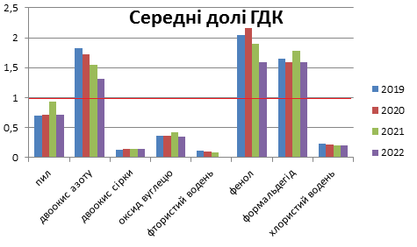
Рис.– 2 Динаміка середніх концентрацій забруднюючих речовин в атмосферному повітрі м. Запоріжжя, долі ГДК

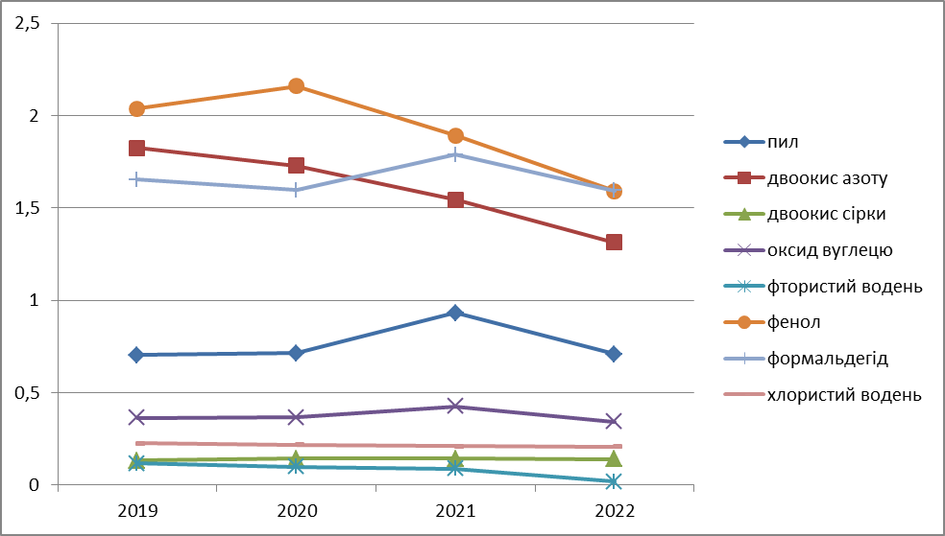
Рис.– 3 Динаміка середніх концентрацій забруднюючих речовин в атмосферному повітрі м. Запоріжжя, долі ГДК

У 2022 році по всім забруднюючим речовинам спостерігається тенденція до зниження рівня вмісту та забруднення повітря. Особливо виражено це для забруднюючих речовин – двоокис азоту та фенол Це пояснюється в першу чергу таким же різким зниженням виробничих потужностей найбільших підприємств (таблиця 4).
Таблиця 4 - Найбільші середні і максимальні концентрації забруднюючих речовин (в кратності ГДК) в атмосферному повітрі міста Запоріжжя за 2015-2022рр.
Речовина/період |  | Пил | SO₂ | NO₂ | NO_{x} | CO | CH₂O | Фенол | HF | HCl
Річні середня концентрація | 2015 | 0,7 | 0,2 | 2,2 | 1 | 0,3 | 1,7 | 2 | 0 | 0,2
 | 2016 | 0,7 | 0,2 | 2 | 1 | 0,3 | 1,7 | 2 | 0 | 0,2
 | 2017 | 0,7 | 0,2 | 2,2 | 1 | 0,3 | 1,3 | 2 | 0 | 0,2
 | 2018 | 0,7 | 0,1 | 2 | 0,8 | 0,3 | 1,3 | 2 | 0 | 0,2
 | 2019 | 1,1 | 0,2 | 2,2 | 1 | 0,4 | 2 | 2,3 | 0,2 | 0,2
Середні концентрації  1 півріччя | 2020 | 0,7 | 0,1 | 1,7 | 0,9 | 0,4 | 1,6 | 2,2 | 0,09 | 0,2
 | 2021 | 0,9 | 0,1 | 1,5 | 0,8 | 0,4 | 1,8 | 1,9 | 0,09 | 0,2
 | 2022 | 0,7 | 0,1 | 1,3 | 0,7 | 0,3 | 1,6 | 1,6 | 0,02 | 0,16

За даними звітів Центральної геофізичної обсерваторії ім.. Срезневського за період 2016-2019 величини КІЗА у Запоріжжі коливаються на рівні 8, що відповідає рівню «небезпечний».
При цьому результати спостережень свідчать, що найбільші концентрації спостерігаються для таких забруднюючих речовин: пил загальний, двоокис та окис азоту, фенол та формальдегід.

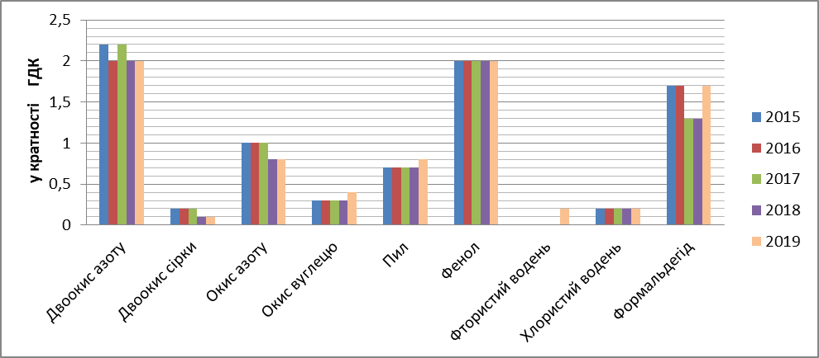
Рис.– 4 – Складові величини ІЗА у м. Запоріжжя (за кожною забруднюючою речовиною)
Середні концентрації суттєво відрізняються від максимальних (таблиця 5).
Таблиця 5 -Cередні і максимальні концентрації забруднюючих речовин (в кратності ГДК) в атмосферному повітрі міста Запоріжжя за 2020-2022рр.

Назва забруднюючої речовини | 2020 |  | 2021 |  | 2022
 | середні | max | середні | max | середні | max
Пил | 0,7 | 1,4 | 0,9 | 1,7 | 0,7 | 1,3
Двоокис азоту | 1,7 | 2,4 | 1,5 | 2,5 | 1,3 | 2
Окис азоту | 0,9 | 0,9 | 0,8 | 0,9 | 0,7 | 0,8
Двоокис сірки | 0,14 | 0,2 | 0,14 | 0,2 | 0,14 | 0,2
Фтористий водень | 0,1 | 0,2 | 0,1 | 0,2 | 0,02 | 0,06
Окис вуглецю | 0,4 | 0,7 | 0,4 | 0,8 | 0,3 | 0,5
Фенол | 2,2 | 3,1 | 1,9 | 2,5 | 1,6 | 2,2
Формальдегід | 1,6 | 2 | 1,8 | 2,1 | 1,6 | 1,9
Хлористий водень | 0,2 | 0,3 | 0,2 | 0,2 | 0,17 | 0,2

Наприклад, у 2020 році середні концентрації по пилу не перевищували встановлені ГДК і складають 0,7 ГДК, але в той же час максимальні фіксуються на рівні 1,4 ГДК, по двоокис азоту середні концентрації складають 1,8 ГДК, а максимальні значення – 2,4 ГДК. По формальдегіду – середньодобові значення – 1,6 ГДК, а максимальні із зафіксованих – 2 ГДК.

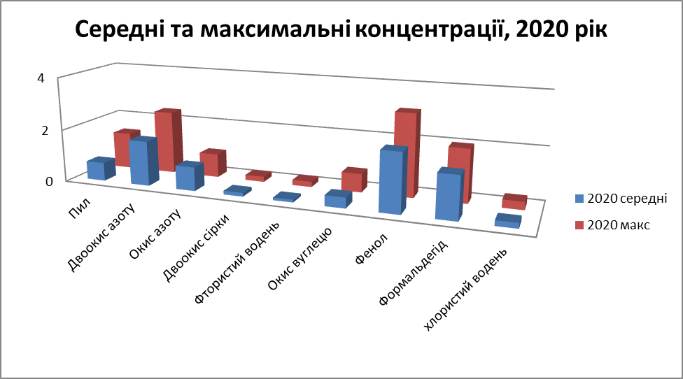
Рисунок 5 – Середні та найбільші концентрації забруднюючих речовин, 2020 рік, у кратності ГДК
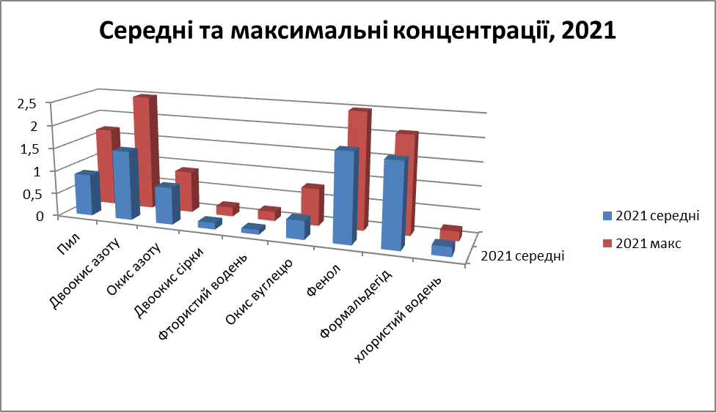
Рисунок 6 – Середні та найбільші концентрації забруднюючих речовин, 2021 рік, у кратності ГДК

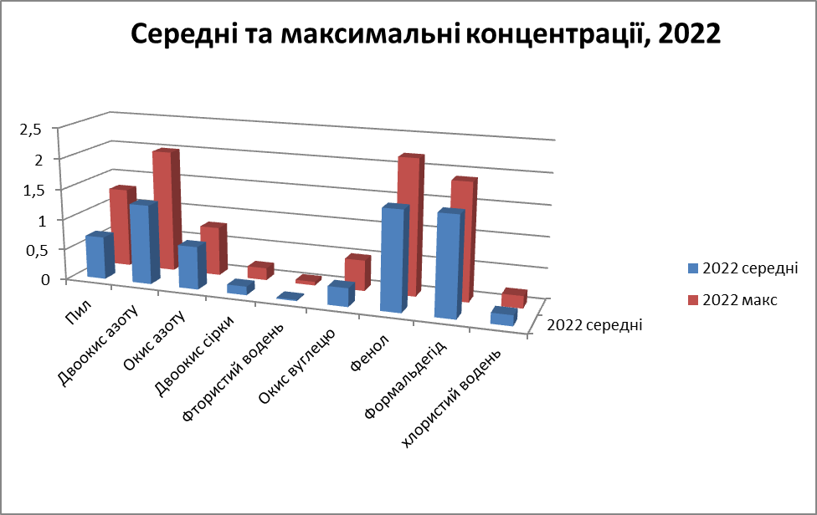
Рисунок 7 – Середні та найбільші концентрації забруднюючих речовин, 2022 рік, у кратності ГДК
Для аналізу розподілу цього показника були проведені розрахунки КІЗА по середньодобовим концентраціям речовин по кожному ПСЗ в Запоріжжі за період дослідження 2019 – 2022 рр. (станом на 01.07.2022). Розрахунок КІЗА по постам проводився за всіма концентраціями спостережуваних речовин, крім сірководню у зв’язку з відсутністю для сірководню ГДК сд. (див. рис. 8- 9, жовта лінія – «підвищений рівень забруднення повітря» = КІЗА 5,0; червона – «небезпечний рівень забруднення повітря» = КІЗА 7,0).
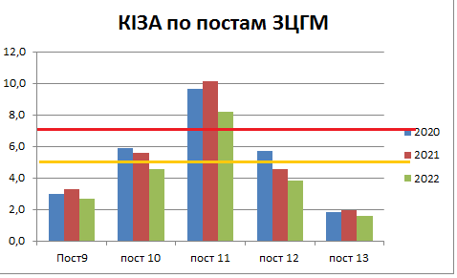
Рисунок 8 – комплексний ІЗА по постам спостережень ЗЦГМ

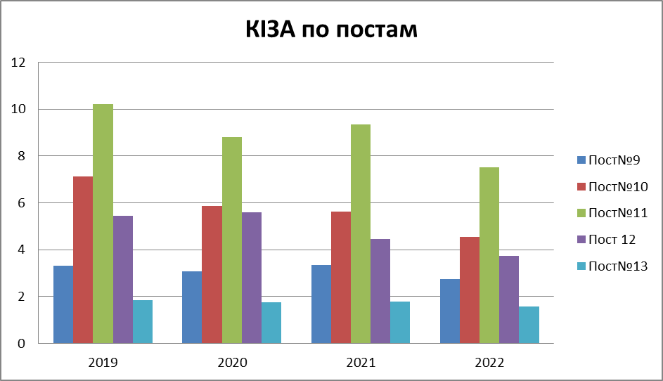
Рисунок 9 – комплексний ІЗА по постам спостережень ЗЦГМ

Рівні І_{n} (комплексного рівня забруднення атмосфери) відрізняються в залежності від району міста та локації поста, його віддаленості від джерел забруднення. Наприклад, ПСЗ №13, що знаходиться на правому березі міста, показує найнижчі рівні забруднення, які не перевищують 2 одиниць, а пости, які розташовані в центрі міста, в безпосередній близькості до основного промислового комплексу сягають величин у 7 або більше одиниць. На найближчому до промкомплексу ПСЗ №11 комплексний індекс забруднення атмосфери є найвищім та сягає більше 9 одиниць (при умовно безпечному менше 5).

Таблиця 6 - Розраховані КІЗА по постам ЗЦГМ
Рік | Пост 9 | Пост 10 | Пост 11 | Пост 12 | Пост 13
2020 | 3,0 | 5,9 | 9,7 | 5,7 | 1,8
2021 | 3,3 | 5,6 | 10,1 | 4,6 | 2,0
2022 | 2,7 | 4,6 | 8,2 | 3,9 | 1,6

Однак дещо інша картина складається при аналізі даних моніторингових досліджень ДУ «Запорізький ОЦКПХ МОЗ України». Відсоток проб з перевищеннями значно відрізняється від даних ЗЦГМ.
У 1 півріччі 2021 лабораторія ОЦКПХ МОЗ не здійснювала виїзди на вимірювання через відсутність фінансування, у другому півріччі 2021 МЛМД відновила дослідження.
У 2022 році за період січень-червень моніторингові дослідження проводилися, але в меншому обсязі ніж довоєнний 2020 рік. Всього досліджено 1894 проби атмосферного повітря, з яких не відповідало нормативним показникам 241 проба – 13%. Встановлено перевищення рекомендованих ВООЗ безпечних концентрацій дрібнодисперсних часточок РМ2,5 протягом 23 діб, РМ 10 – 7 діб. Перевищення гігієнічних нормативів обумовлювали показники – пил (33% від загальної кількості відхилень по зазначеному інгредієнту), фенол (28,3%), сірководень (16,2%), формальдегід (9,1%), сірковуглець (7,1%), двоокис азоту (6%) перевищення яких фіксувалося в межах від 1,1 до 1,7 ГДК.

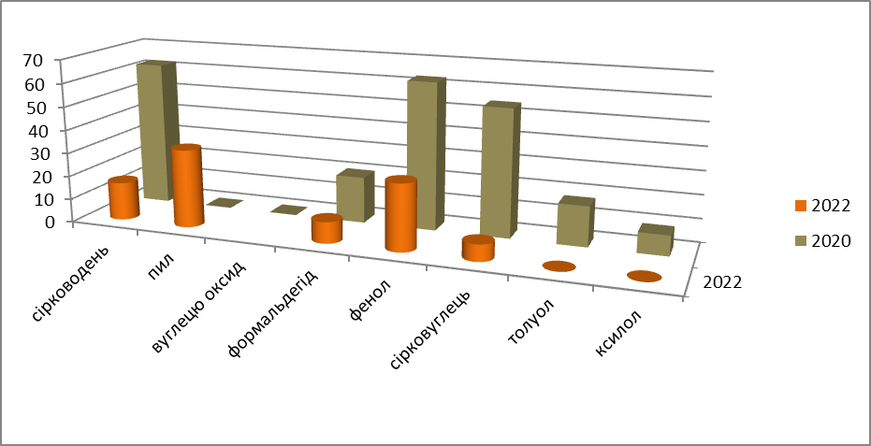
Рис. 10 - Відсоток зафіксованих перевищень МЛМД ОЦКПХ МОЗ України

Впродовж 1 півріччя 2020 відібрано 1188 проб атмосферного повітря, встановлено відхилення у 327 пробах – 27,5%. Встановлено перевищення рекомендованих ВООЗ безпечних концентрацій дрібнодисперсних часточок РМ 2,5 протягом 23 діб, РМ 10 – 14 діб. Перевищення гігієнічних нормативів обумовлювали показники – фенол (62,8%) від загальної кількості відхилень по зазначеному інгредієнту, сірководень (62,2%), формальдегід (19,8%), сірковуглець (51,4%), толуол (17,14%), ксилол (8,6).

Для кореляції рівнів забруднення повітря з детермінантою (потужність виробництва) було проведено аналіз відповідностей по основним видам продукції 5 найбільших підприємств міста, які розташовані на основному виробничому майданчику (Вознесенівський р-н) міста. Підприємства обрані за ознакою найбільших валових викидів забруднюючих речовин. Види продукції зведені по категоріям до основних та за специфікою підприємства (наприклад вся продукція ПрАТ Запоріжкокс об’єднана у один вид – коксохімічна продукція – кокс, коксовий газ з переведенням у тони, тощо ).
Слід зазначити, що інші райони міста (Хортицький, Шевченківський), також мають потужні виробництва металургійного комплексу і підприємства 1 групи. Однак для поточного аналізу не враховані, оскільки у цих районах відсутні пости спостережень, інформація з яких є основою для розрахунку КІЗА.
Детермінуючий фактор (потужність виробництва) корелюється з рівнями КІЗА за умови зниження виробничих потужностей відповідно знижується і рівень забруднення.

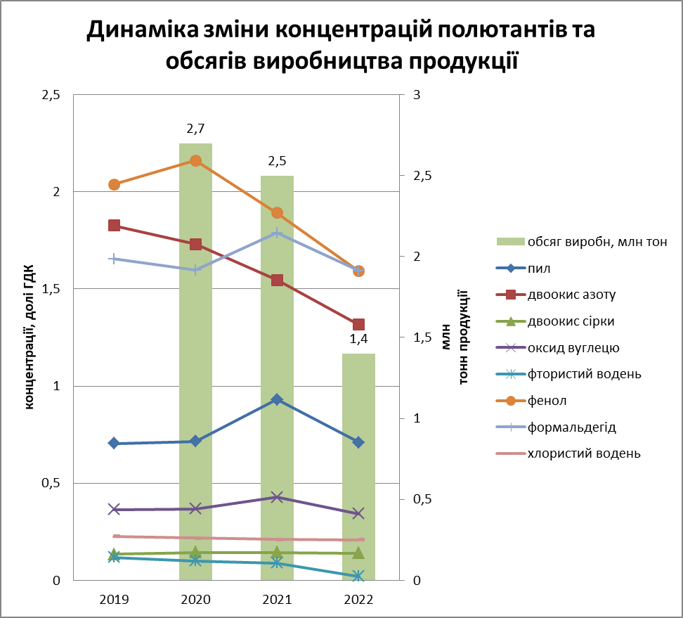
Рисунок 11 – Динаміка зміни концентрацій полютантів та обсягів виробництва продукції

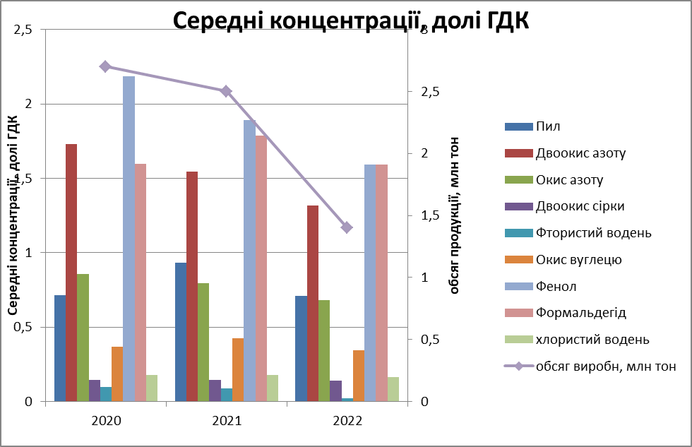
Рисунок 12 – Динаміка зміни концентрацій полютантів та обсягів виробництва продукції

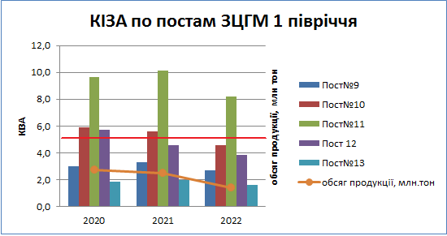
Рисунок 13 – Динаміка зміни КІЗА та обсягів виробництва продукції, ___ - підвищений рівень забруднення повітря
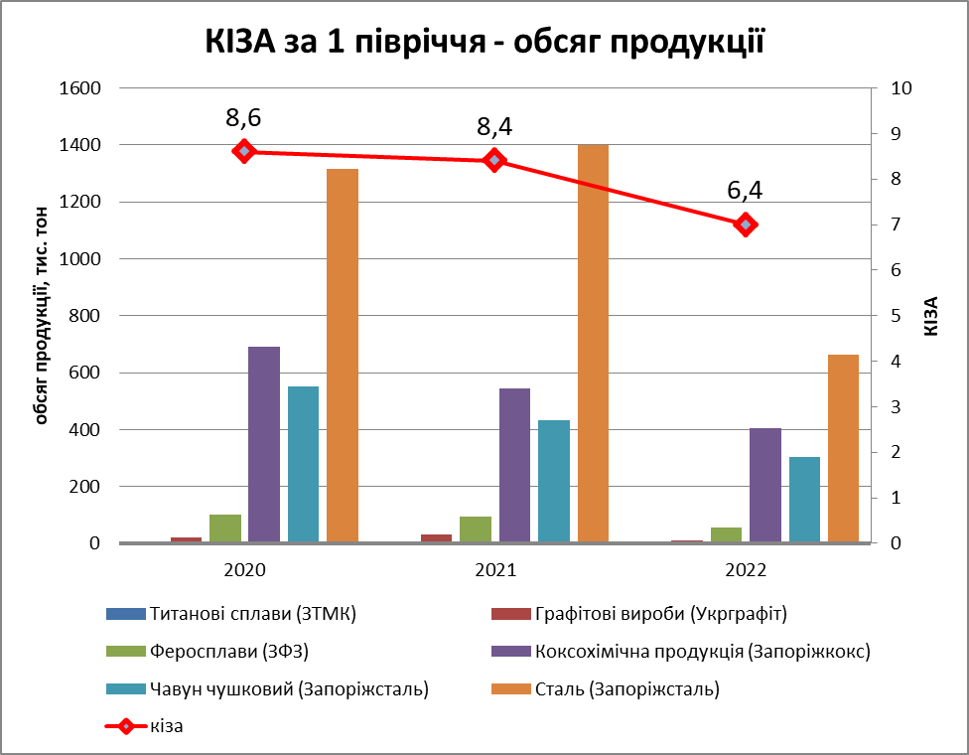
Рисунок 14 – Динаміка зміни КІЗА та обсягів виробництва продукції

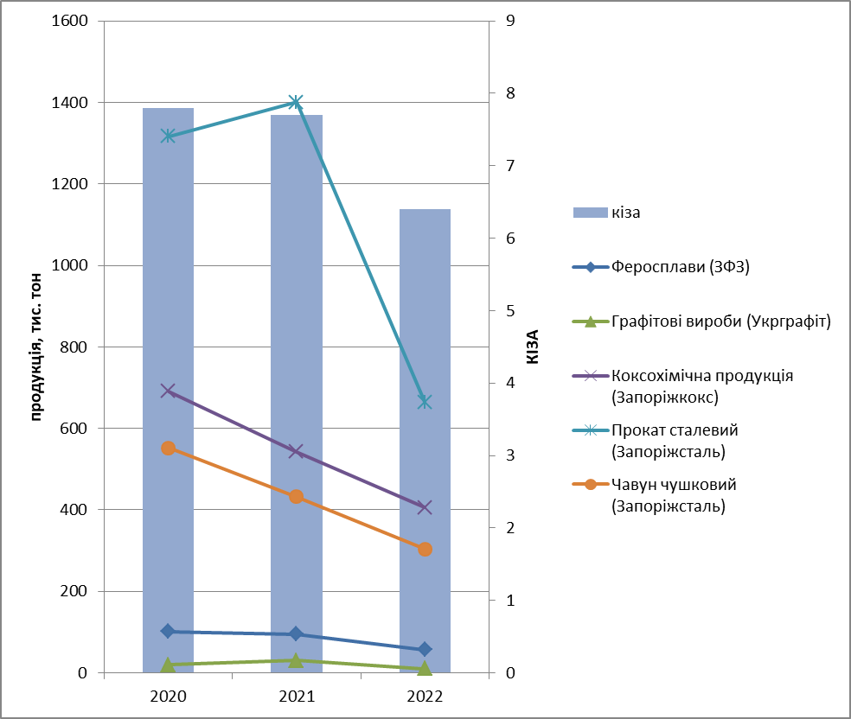
Рисунок 15 – Динаміка зміни КІЗА та обсягів виробництва продукції

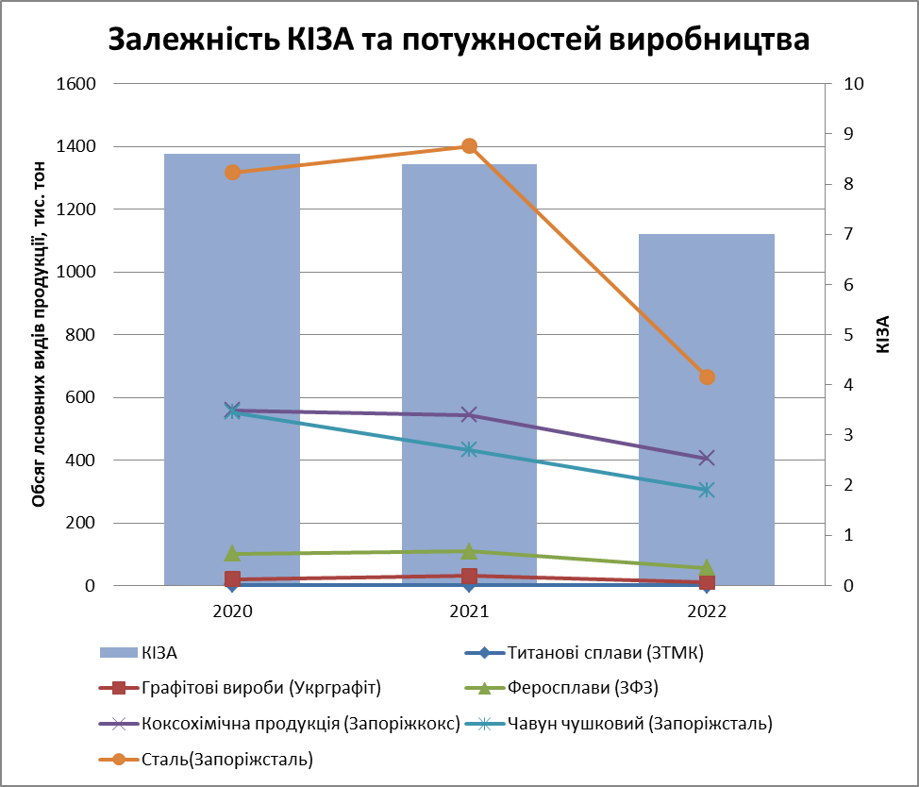
Рисунок 16 – Залежність КІЗА та обсягів виробництва продукції

Помісячний розподіл КІЗА показує певну циклічність процесів – у січні зниження виробничих потужностей, максимальні піки виробництва припадають на березень та травень. Однак, проаналізувати березень 2022 неможливо через те, що саме у березні 2022 ЗЦГМ не здійснював відбір проб на постах спостереження.
Станом на 01.07.2022 майже всі підприємства відновили свої виробничі потужності, крім виробництва сталі.
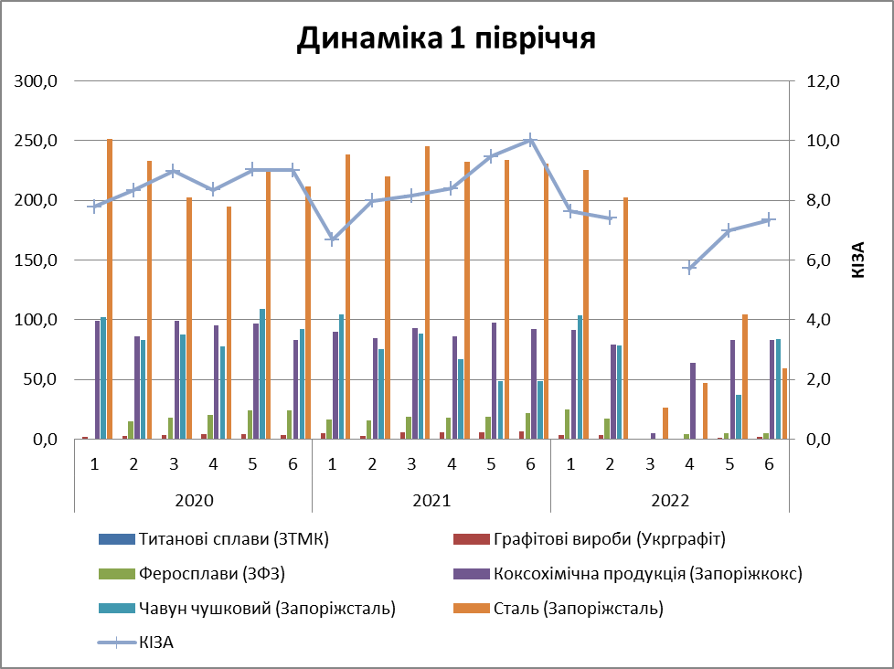
Рисунок 17 – Динаміка змін КІЗА та обсягів виробництва продукції по місяцям 1 півріччя

Висновки та рекомендації

Аналіз відповідності детермінуючого фактору (потужність виробництва) та рівнів КІЗА показав, що за умови різкого падіння виробничих потужностей відбувається зменшення вмісту пріоритетних забруднюючих речовин (крім хлористого водню та двоокису сірки, рівні яких не змінилися).
Невідповідність рівня КІЗА у 2022 році (достатньо високий, сягає 6,4 одиниць) виробництву сталі можливо пояснити наступними припущеннями:
1) відновлення виробництва потребувало форсованого режиму використання сировини та палива на етапі відновлення виробництва
2) обмеженість аналізу обраною вибіркою 5 найпотужніших з точки зору валових забруднень, підприємств (за даними багаторічних державних спостережень).
3) не враховані викиди низько емісійних джерел інших виробництв. Переважно викиди великих підприємств є високо емісійними, для кращого розсіювання великих обсягів забруднень, а пости спостережень вимірюють забруднення у приземному шарі атмосфери. Можна припустити, що на рівень якості повітря у приземному шарі атмосфери мають достатній вплив низько емісійні джерела забруднення – заклади швидкого громадського харчування, різноманітні малопотужні котельні, що використовують тверде паливо з висотами джерела забруднення до 15 м.
4) наявністю неврахованих та не облікованих викидів. Викиди від СГ 3 групи (які мають джерела викидів, а технологічне обладнання яких здійснює викид забруднюючих речовин в повітря) – не враховуються у загальних валових показниках.
З усієї кількості суб’єктів господарювання (СГ) середнього та малого бізнесу звітує по валовому надходженню забруднюючих речовин в середньому близько 20% від загальної кількості. Слід зазначити, що навіть СГ малого бізнесу можуть здійснювати діяльність, пов’язану з забрудненням довкілля (наприклад опалювальні котельні у магазинах, фарбувальні та зварювальні, шиномонтажні установки на СТО, різноманітні печі на твердому паливі для приготування фаст-фуду, тощо), зазвичай ці джерела є низько емісійними.
Оскільки значна частина СГ знаходиться поза зоною статистичної звітності, реальна картина техногенного впливу наразі не відображена у статистичних показниках.
Система аналізу якості повітря потребує більш коректного порівняння. Наразі аналіз проводиться з використанням даних про валові обсяги забруднення (які в свою чергу обумовлені потужністю виробництв) та рівнями концентрацій пріоритетних забруднюючих речовин. Для більш коректного порівняння видається доцільним встановлення маркерних речовин для кожного підприємства. Наприклад викиди вуглецю оксиду є панівними для виробництва чавуну та агломерату, фенолу – є маркерними (характерними для даної технології) для виробництва графітових виробів, коксохімічної продукції. З огляду на дуже високі рівні перевищення по сірковуглецю та сірководню, які фіксує МЛМД ОЛЦКПХ МОЗ, контроль за цією речовиною має бути системним на рівні міста, оскільки ці речовини мають потужний токсичний вплив на здоров’я жителів.
За умови можливостей воєнного стану система моніторингу повітря потребує розвитку та використання всіх наявних можливостей, у т.ч. індикативних вимірювань станціями громадського моніторингу.

